WOJEWÓDZKI KONKURS MATEMATYCZNY

KOD

ZADANIE | 1 | 2 | 3 | 4 | 5 | SUMA PUNKTÓW
PUNKTACJA
PODPIS SPRAWDZAJĄCEGO

WOJEWÓDZKI KONKURS MATEMATYCZNY
dla uczniów szkół podstawowych
w roku szkolnym 2010/2011

I stopień konkursu (szkolny)
20 października 2010 r.

Witamy na Konkursie

- Otrzymujesz do rozwiązania 5 jednakowo punktowanych zadań (każde za 4 punkty).
- Na rozwiązanie wszystkich zadań przeznaczono 60 minut.
- Czytaj uważnie treści wszystkich zadań.
- Rozwiązania zadań zapisuj czytelnie długopisem (piórem) z czarnym lub niebieskim tuszem (atramentem).
- Rozwiązując każde zadanie przedstaw sposób swojego rozumowania.
- Ołówka możesz używać jedynie do wykonywania rysunków, w żadnym wypadku nie próbuj nim rozwiązywać zadań, nawet „na brudno”. Jeśli się pomylisz, to skreśl zbędne fragmenty.
- Nie używaj korektora i kolorowych pisaków.
- Nie korzystaj z kalkulatora.

Życzymy Ci „połamania pióra”.

Wojewódzka Komisja Konkursu Matematycznego

Zadanie 1.
Mały Tomek zbudował na podłodze w pokoju piramidkę z klocków sześciennych jednakowej wielkości, tak jak pokazano na rysunku. Pierwsza warstwa to ułożony kwadrat 5 na 5 klocków, druga – kwadrat 3 na 3 klocki, ułożone równo na wewnętrznych kostkach niższej warstwy. Na szczycie stoi 1 klocek.
Pytanie 1
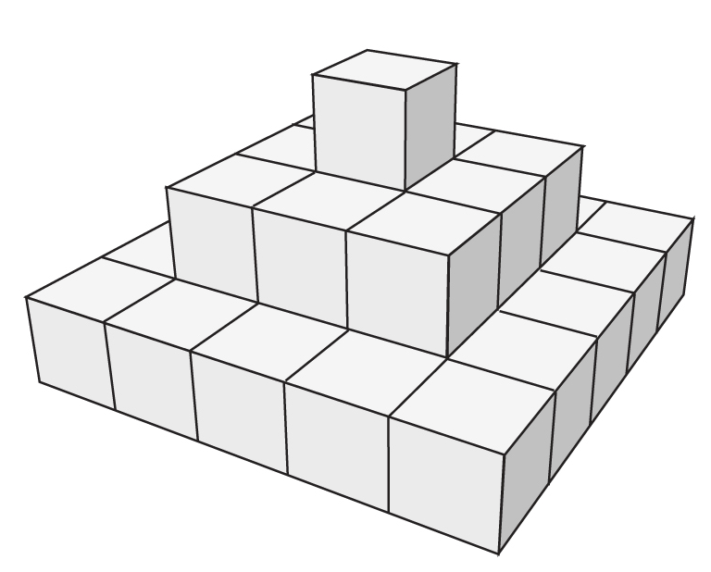
Ilu klocków potrzebowałby Tomek, gdyby chciał zbudować podobną ale większą piramidę, rozpoczynając od warstwy 13 na 13 klocków?
Pytanie 2
Ile jest klocków „wewnętrznych” w piramidzie opisanej w pytaniu pierwszym, tj. takich, których żadnej ścianki nie widać z zewnątrz, przy oglądaniu piramidy z dowolnej strony? (zakładamy, że nie możemy obejrzeć piramidy od strony podłoża)
Odpowiedz na oba pytania, podając składniki obliczonych sum lub sposób obliczenia.
Zadanie 2.

W klasie jest 27 uczniów. Każdy uczeń uprawia przynajmniej jedną z trzech dyscyplin sportowych: piłkę nożną, pływanie lub tenis. Największa liczba uczniów uprawia pływanie, a najmniejsza tenis. W piłkę nożną gra 15 uczniów. Tylko jeden uczeń uprawia jednocześnie trzy wymienione dyscypliny sportowe. Dwoje uprawia tenis i piłkę nożną. Czworo uprawia pływanie i piłkę nożną. Troje uprawia tenis i pływanie.
Pytanie 1
Ilu uczniów uprawia tylko jedną dyscyplinę sportu - pływanie?
Pytanie 2
Ilu uczniów uprawia tylko jedną dyscyplinę sportu - tenis?
Odpowiedz na oba pytania, podając sposób rozwiązania.
Zadanie 3.

Hurtownik zakupił pewną liczbę piłeczek gumowych pakowanych w siatkach, zawierających po 7 sztuk, płacąc za każdą siatkę z piłeczkami 20 zł. Następnie sprzedał wszystkie zakupione piłeczki w cenie po 20 zł za paczkę ale w każda paczka zawierała tylko 6 sztuk.
Pytanie
Ile piłeczek sprzedał hurtownik, jeśli różnica pomiędzy uzyskaną przez hurtownika kwotą ze sprzedaży a kwotą, jaką zapłacił za towar wynosiła 17 280 zł?
Zadanie 4.
Pole prostokąta ABCD wynosi 24 cm². Bok AB jest równoległy do boku DC. Na boku AB zaznaczono punkt E różny od punktów A i B, na DC zaznaczono punkt F różny od punktów C i D. Pole ∆ FDA wynosi 5 cm².
Oblicz ile wynosi pole ∆ CFE. Odpowiedź uzasadnij lub opisz jak doszedłeś do rozwiązania.
Zadanie 5.
Posiadamy kwotę równą dokładnie 2 zł 17 gr w dostępnych jednostkach monetarnych groszy (monety 1 gr, 2 gr, 5 gr), dziesiątek groszy (monety 10 gr, 20 gr, 50 gr), i złotych (monety 1 zł, 2 zł). Wypisz, jakie dokładnie kwoty na pewno można wypłacić z posiadanej sumy, niezależnie od posiadanego zestawu monet, z których składa się ta suma.
Rozpatrz wszystkie możliwości, uwzględniając różne możliwe zestawy monet składające się na posiadaną kwotę. Liczby monet w poszczególnych nominałach są dowolne.
Przykład: Z pewnością nie w każdym przypadku możemy wypłacić 1 zł 6 gr, bo takiej kwoty nie wypłacimy posiadając następujący zestaw monet: jedna moneta 2 zł + jedna moneta 10 gr + jedna moneta 5 gr + jedna moneta 2gr.
Uwaga 1: Nie bierzemy pod uwagę wypłacenie 0 zł i 2 zł 17 gr.
Uwaga 2: Podanie w odpowiedzi błędnych kwot powoduje obniżenie oceny punktowej za rozwiązanie zadania.

